パケットライブラリ

Copyright © 2000 Sony Computer Entertainment Inc.
All Rights Reserved.
SCEI Confidential
目次
1 ライブラリ概要 3
概要 3
関連ファイル 4
参考資料 4

ライブラリ概要

概要
libpktは、Source Chain Mode用のDMAパケット、VIFのUNPACKパケット、VIFのDIRECTパケット、GIFパケット（GSプリミティブ）の作成を支援するライブラリです。これらのパケットはいずれも先頭にタグ情報を持ち、データのサイズがタグに記録される構造になっているため、作成時にデータのサイズを把握している必要があります。

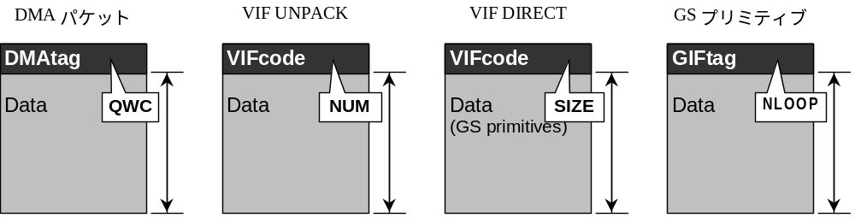

libpktを利用すると、パケットのオープン／データの追加／パケットのクローズ（ターミネート）という手順を踏むことによって、パケットに順次追加するデータサイズがカウントされ、適切なタグ情報が自動生成されます。同時に、データアライメントも適切に自動調整されます。

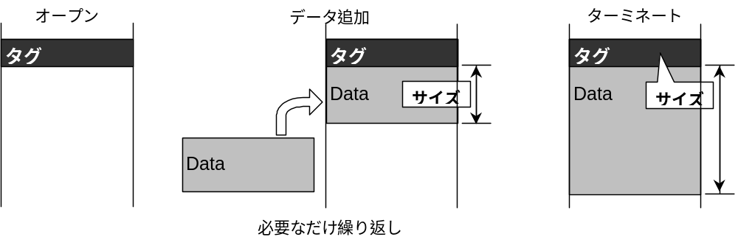

libpktは次に示すように、DMAチャネル（デバイス）ごとの関数群に分けて構成されています。これは同時に、それぞれのDMAチャネルで取り扱うパケットの階層構造に応じた区分でもあります。パケットのオープン／クローズは階層構造にしたがって行う必要があります。

関数群 | DMAチャネル | デバイス | 管理対象
sceVif0Pk... | ch-0 | VIF0 | DMAパケット/VIFパケット
sceVif1Pk... | ch-1 | VIF1 | DMAパケット/VIFパケット/  GIFパケット
sceGifPk... | ch-2 | GIF | DMAパケット/GIFパケット
sceDmaPk... | その他 | - | DMAパケット

なお、libpktのほかにDMAパケットの生成を支援するライブラリとしてlibdmaがあります。

関連ファイル
libpktに必要なファイルは次のとおりです。

カテゴリ | ファイル名
ライブラリファイル | libpkt.a
ヘッダファイル | libdmapk.h,libgifpk.h,libvifpk.h

参考資料
DMAパケットについては、「EE User's Manual」の「3.2.4 Source Chain Mode」、「3.6 DMAtag」を参照してください。
VIFパケットについては、同じく「EE User's Manual」の「4.3 VIFによるデータ転送」を参照してください。
GIFパケットについては、同じく「EE User's Manual」の「5.2 データフォーマット」を参照してください。

